1. Crea dentro del esquema prueba una tabla llamada tabla2 con dos campos (uno de tipo entero y otro de tipo VARCHAR(10)). A continuación, crea un procedimiento que añadirá a la tabla los siguientes valores: 1 y dato1, 2 y dato2….10 y dato10.

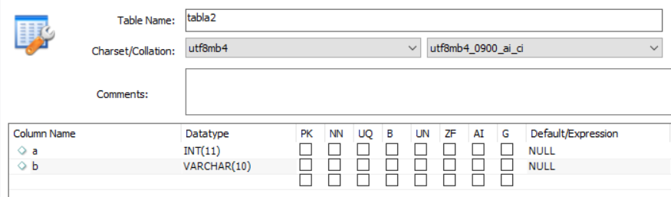

**CREATE PROCEDURE `creatabla`()**

**BEGIN**

**DECLARE cont INT;**

**SET cont=1;**

**REPEAT**

**INSERT INTO tabla2 VALUES (cont, CONCAT("DATO",cont));**

**SET cont=cont+1;**

**UNTIL CONT>10**

**END REPEAT;**

**END**

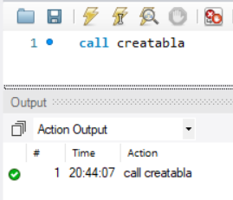

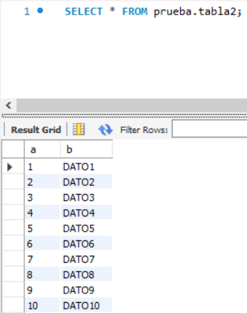

1. Crea dentro del esquema prueba una tabla llamada tabla3 con dos campos uno de tipo INT y otro de tipo VARCHAR(30). No hace falta que pongas clave. A continuación, crea un procedimiento que recibirá un número entero como parámetro. Dicho procedimiento introducirá en la tabla el número y la cadena “MAYOR DE 3” si el número es mayor de 3, el número y “MENOR DE 3” si es menor y el número e “IGUAL a 3” si es igual. El número lo introduciremos como parámetro.

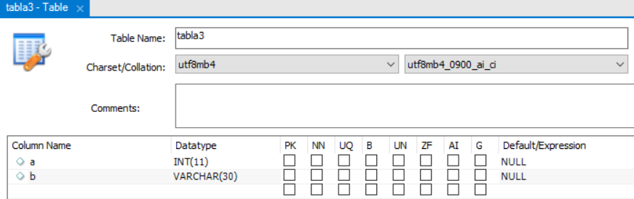

**CREATE PROCEDURE `tablamayor3`(parametro1 INT)**

**BEGIN**

**DECLARE variable1 INT;**

**DECLARE variable2 varchar(30);**

**IF parametro1>3 THEN**

**SET variable1=parametro1;**

**SET variable2="mayor de 3";**

**ELSEif parametro1<3 THEN**

**SET variable1=parametro1;**

**SET variable2="menor de 3";**

**else**

**SET variable1=parametro1;**

**SET variable2="igual a 3";**

**END IF;**

**INSERT INTO tabla3 VALUES (variable1,variable2);**

**END**

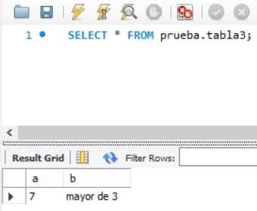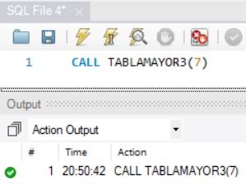

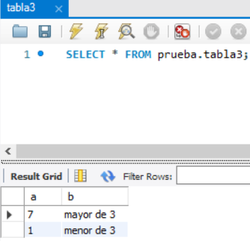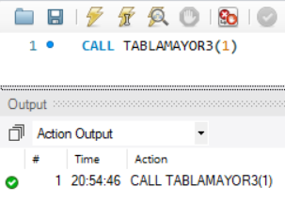

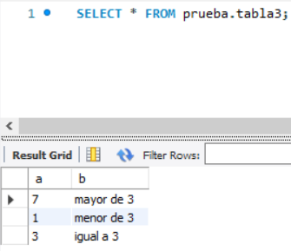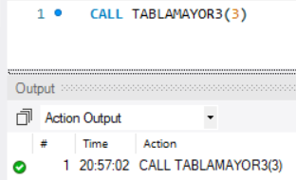

1. Crea un procedimiento en el esquema prueba el cual, utilizando la función que devolvía el nombre del día de la semana, me devuelva el nombre de los 7 días. Haz lo mismo con otro procedimiento, pero, en este caso, que devuelva el nombre de los 12 meses del año usando la función correspondiente.

**CREATE DEFINER=`root`@`localhost` PROCEDURE `misemana`()**

**BEGIN**

**DECLARE a int;**

**SET a=0;**

**REPEAT**

**SET a=a+1;**

**select diasemana(a);**

**UNTIL a>=7**

**END REPEAT;**

**END**

**CREATE DEFINER=`root`@`localhost` PROCEDURE `mimes`()**

**BEGIN**

**DECLARE a int;**

**SET a=0;**

**REPEAT**

**SET a=a+1;**

**select nombremes(a);**

**UNTIL a>=12**

**END REPEAT;**

**END**

1. Crea una función llamada IVA dentro del esquema prueba y luego utilízala para mostrar el total de ventas en euros para cada uno de los productos del esquema ventas, una vez aplicada dicha función. Esta función aplicará un IVA del 21%.

**CREATE FUNCTION `IVA`(a float(8,2)) RETURNS float(8,2)**

**BEGIN**

**return a*0.21;**

**END**

A continuación, utilízala para mostrar el total de ventas en euros para cada uno de los productos del esquema ventas, una vez aplicada dicha función.

**SELECT DESCRIPCION, SUM(PRODUCTOS.PRECIO*PEDIDOS.CANT)+PRUEBA.IVA(SUM(PRODUCTOS.PRECIO*PEDIDOS.CANT)) AS PRECIOFINAL FROM PRODUCTOS, PEDIDOS**

**WHERE PRODUCTOS.IDPRODUCTO=PEDIDOS.PRODUCTO**

**GROUP BY DESCRIPCION**

1. Modifica la función anterior para que introduzcamos 2 parámetros, el primero será el valor sobre el que voy a aplicar el IVA (de tipo FLOAT como antes) y el segundo será el tipo de IVA a aplicar (de tipo INT)

Ejemplo: Si ejecutamos la función IVA con los siguientes parámetros:

SELECT IVA(100,18)

significará que se aplicará un IVA del 18% sobre el valor que introduzcamos.

El primer valor es el parámetro sobre el que se aplicará el IVA. El segundo parámetro indica el porcentaje de IVA que se va a aplicar.

Es decir, en este caso, la función nos devolverá 18.

**CREATE FUNCTION `iva2`(p float(8,2),x int)**

**RETURNS float(8,2)**

**BEGIN**

**declare a float(8,2);**

**set a=p*x/100;**

**RETURN a;**

**END**

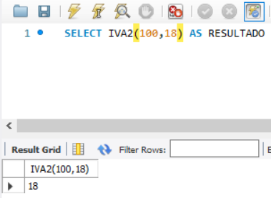

Una vez creada, aplícala para calcular lo que te mandaba el ejercicio anterior en el esquema ventas.

**SELECT DESCRIPCION, SUM(PRODUCTOS.PRECIO*PEDIDOS.CANT)+PRUEBA.IVA2(SUM(PRODUCTOS.PRECIO*PEDIDOS.CANT),18) AS PRECIOFINAL FROM PRODUCTOS, PEDIDOS**

**WHERE PRODUCTOS.IDPRODUCTO=PEDIDOS.PRODUCTO**

**GROUP BY DESCRIPCION**

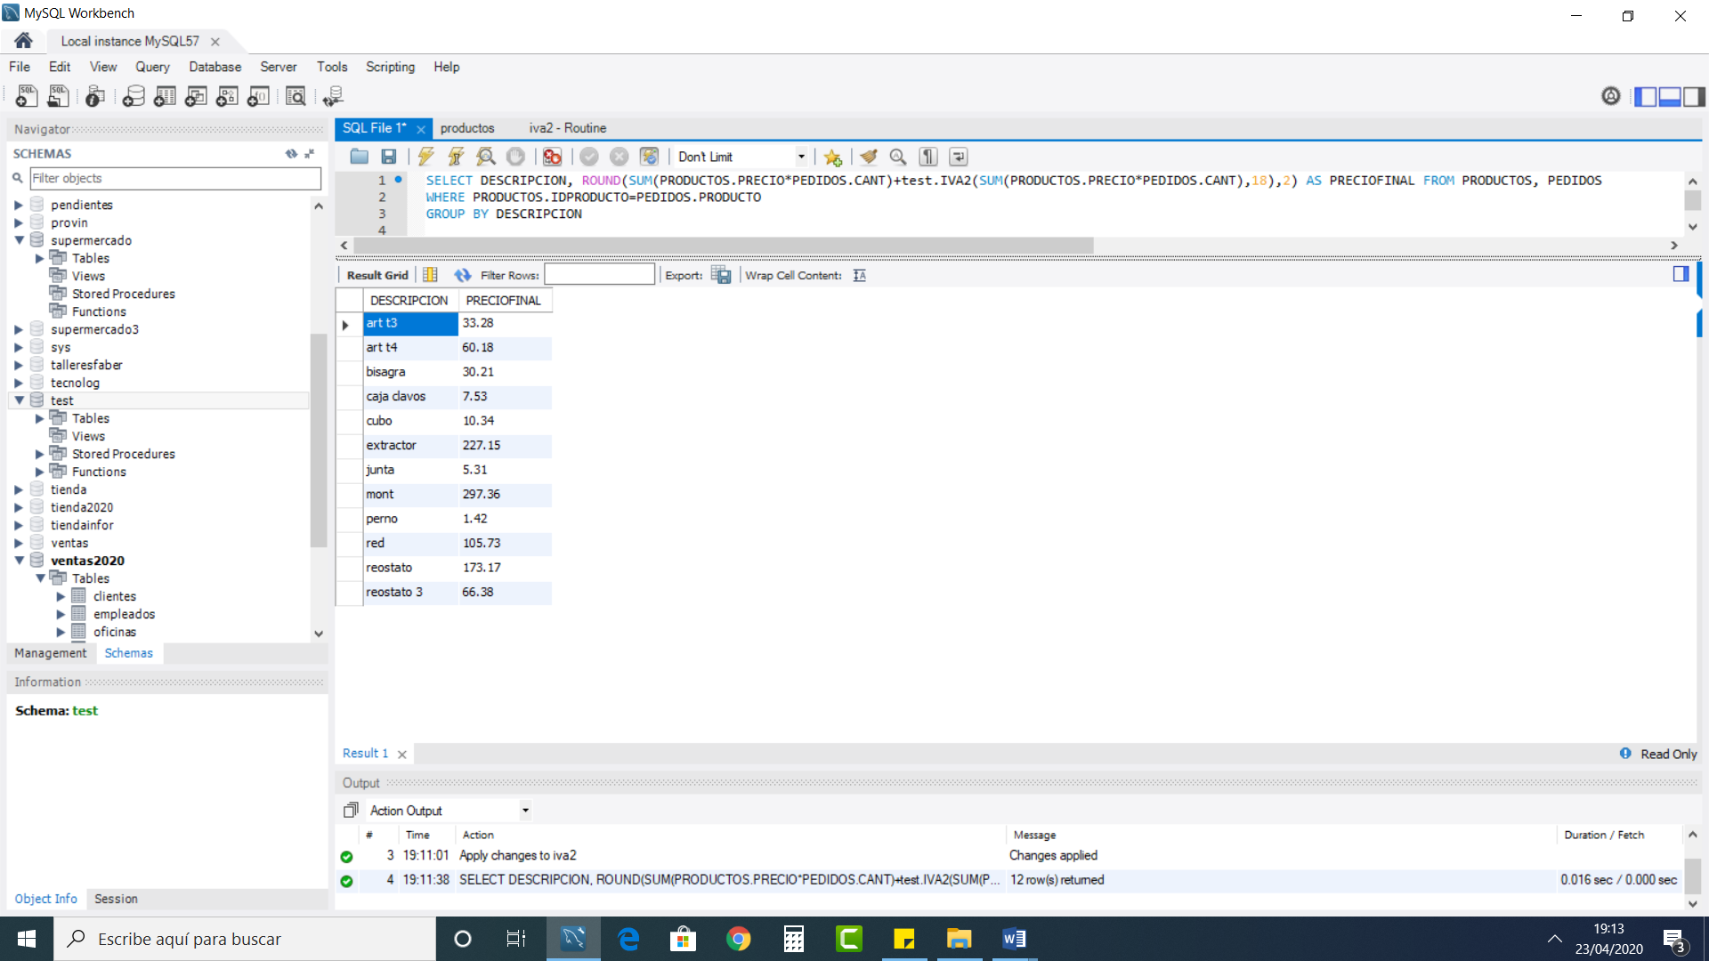

1. Dentro del esquema supermercado, muestra para cada uno de los vendedores su nombre completo, su edad (recuerda que tienes una función años que te la devuelve) y el nombre del mes en el que ha sido dado de alta (en español), pero sólo para el caso de aquellos vendedores cuyo mes en el que fue dado de alta (en español) empiece por m. Utiliza la función que devolvía el nombre del mes.

**SELECT CONCAT_ws(" ",NOMBRE,APELLIDOS) AS NOMBRECOMPLETO, prueba.años(fechanacim) as edad, prueba.NOMBREMES(MONTH(FECHAALTA)) AS MESENTRADA**

**FROM VENDEDORES**

**HAVING MESENTRADA like "m%"**